恒大智慧小区项目

**JIRA 用户手册**

**项目团队名称**

|  |  |  |  |  |
| --- | --- | --- | --- | --- |
| **文档信息** | | | | |
| 项目名称 |  | | | |
| 文档名称 |  | | | |
| 项目编号 |  | | 文档编号 |  |
| 作者 |  | | 文件类型 | 工作件/交付件 |
| 审批者 |  | | 审批日期 |  |
| 文件名称 |  | | | |
| 内容范围 |  | | | |
| 适用对象 |  | | | |
| **版本信息** | | | | |
| 版本编号 | 版本日期 | 作者 | 修改描述 | |
| 1.0 | 2017/11/18 | 夏宣寅 | 初稿 | |
| 1.1 | 2017-11-21 | 夏宣寅 |  | |
|  |  |  |  | |
|  |  |  |  | |
|  |  |  |  | |
|  |  |  |  | |
|  |  |  |  | |

目 录

1 登录JIRA服务器 4

2 项目菜单 5

3 问题菜单 8

4 问题操作 12

4.1 创建问题 12

4.2 查看问题 14

4.3 编辑问题 16

4.4 工作流 18

4.5 记录工作日志 24

5 权限控制 26

6 问题列表导出 27

# 登录JIRA服务器

在浏览器里访问 <http://192.168.0.227/login.jsp> ，输入自己的域账户名和密码，点击“登录”，如下图

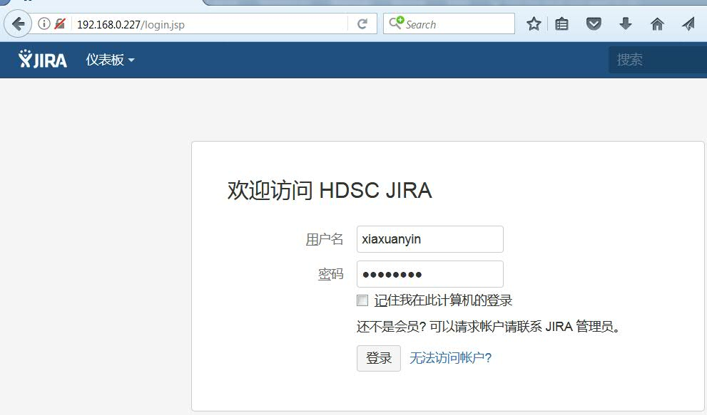

如果是第一次登录，登录后会让我们选择语言及图像，否则直接跳转到下图

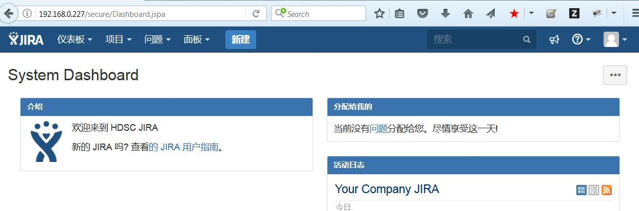

# 项目菜单

点击“项目”下拉菜单，选择“查看项目”子菜单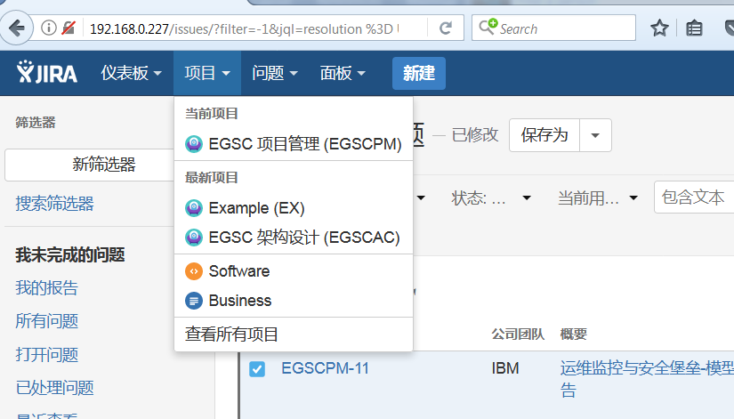

可以查看自己有权限浏览的项目，如下图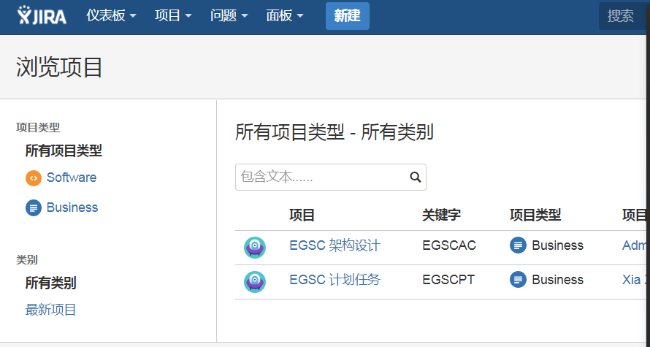

总共会有五个项目，分别是 “EGSC 项目管理”，“EGSC 架构设计”， “EGSC 计划任务”，“EGSC 需求管理”，“EGSC 开发测试”。其中，“”EGSC 项目管理“用于管理项目风险及问题，“”EGSC 计划任务“ 用于我们日常的任务追踪（日报），“”EGSC 架构设计“用于架构设计及审核相关任务，“EGSC 需求管理”用于管理项目需求任务，“EGSC 开发测试“用于项目的开发及测试任务。目前“EGSC 项目管理”，“EGSC 计划任务“，“EGSC 架构设计”已接近完成，将于近期使用。

点击“EGSC 计划任务”，可以切换到“EGSC 计划任务”项目，创建、编辑、查看本项目的问题。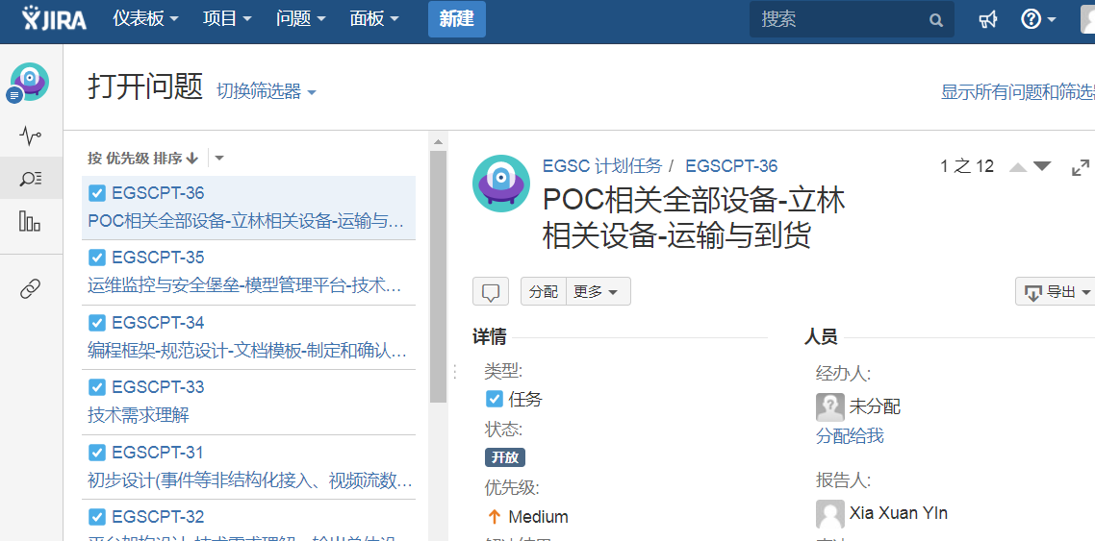

缺省是按“打开问题” / Open Issues 过滤，用户可以浏览选择某个“Open Issue”，查看它的详细信息。

用户也可以选择“切换筛选器”，选择“我未完成的问题”，来查看在本项目里所有分配给自己没有完成的问题，如下图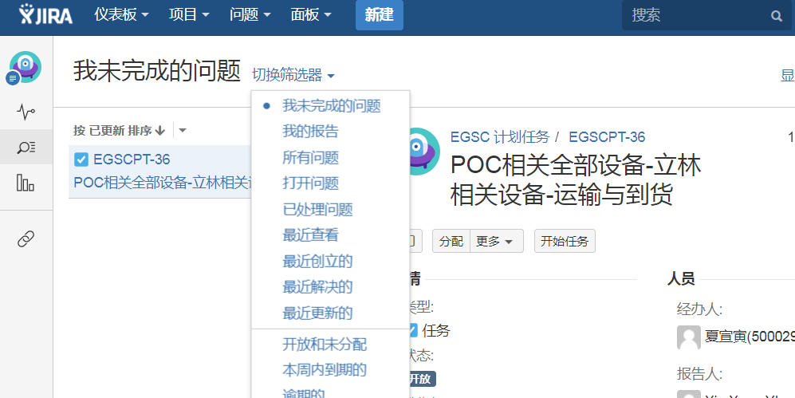

我们也可以选择不同的筛选器来快速找到自己想查找的问题。后面在“问题”里会有更详细的介绍。

# 问题菜单

点击“问题”下拉菜单，如下图。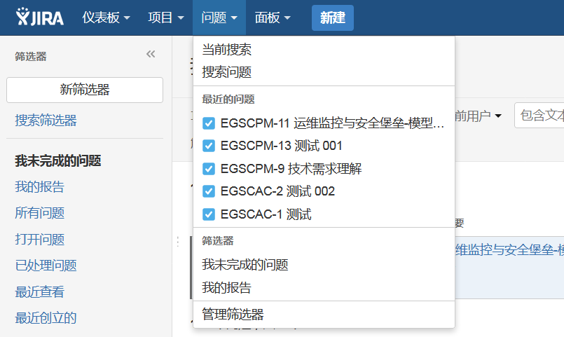

我们可以选择自己最近查看的问题，也可以选择筛选器比如“我未完成的问题”去筛选问题，注意这儿“我未完成的问题”是所有项目里分配给自己还没有完成的问题，这也是我们日常工作里用的比较多的一个筛选器。

我们也可以自己定制不同的筛选器，在“问题”下拉菜单里选择“搜索问题”子菜单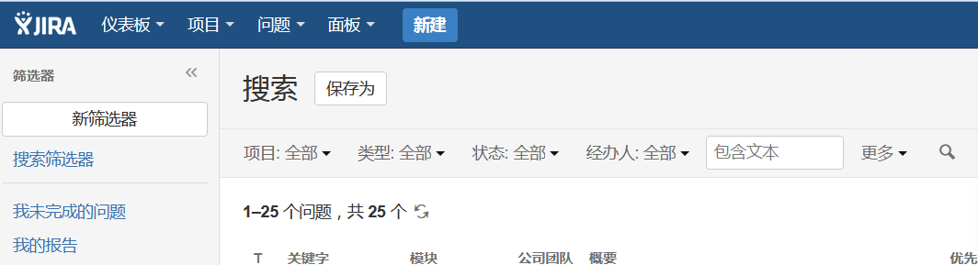

我们可以把“经办人”设为自己，“状态”设为“开放”，点击“更多”下拉菜单添加额外的条件，比如“优先级”，如下图；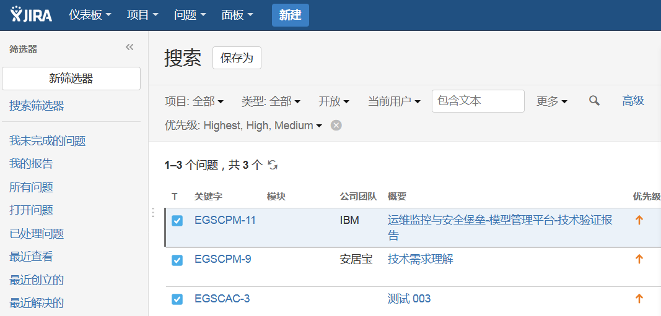

点击“搜索”旁边的“保存为”按钮，输入筛选器名称，如下图，点击“提交”按钮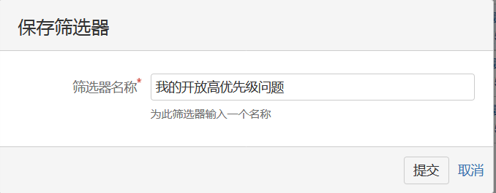

在浏览器左边的导航条，我们可以看到刚刚保存的筛选器，以后可以通过这个定制的筛选器快速查找问题。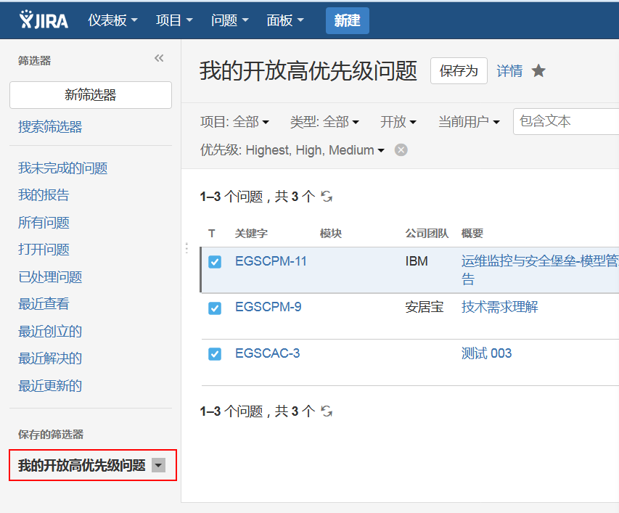

“问题”下拉菜单里的“当前搜索”会重复上一次搜索。

# 问题操作

## 创建问题

点击“新建”菜单来创建新的问题，如下图。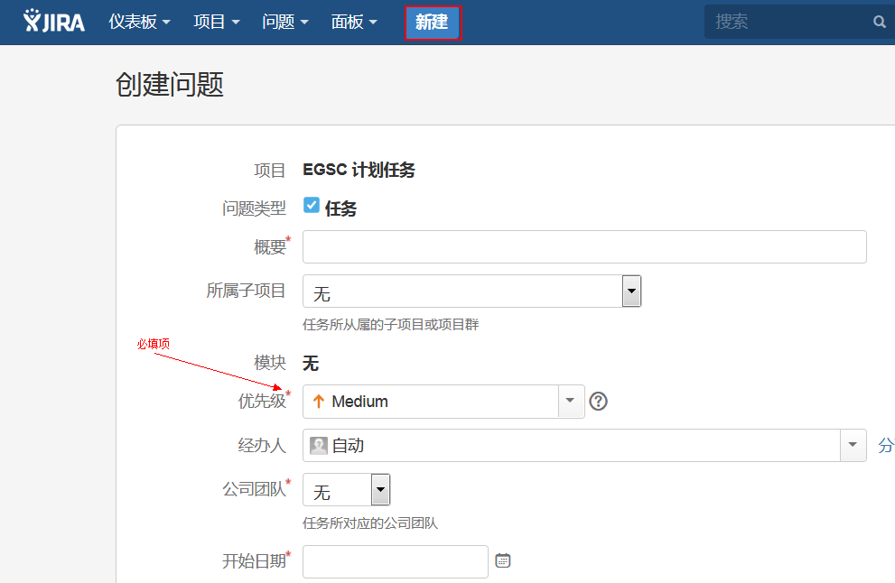

下拉滚动条，填完表格后，点击“新建” 按钮。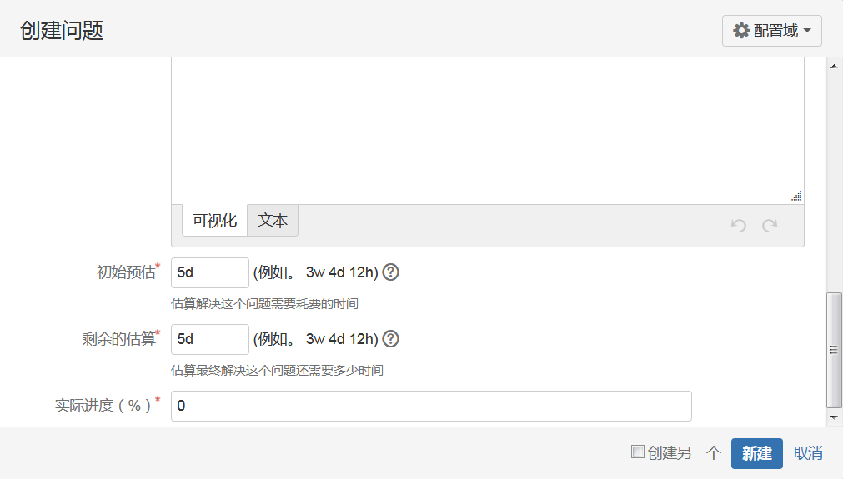

## 查看问题

通过筛选器我们可以快速查找到需要查看的问题，如下图。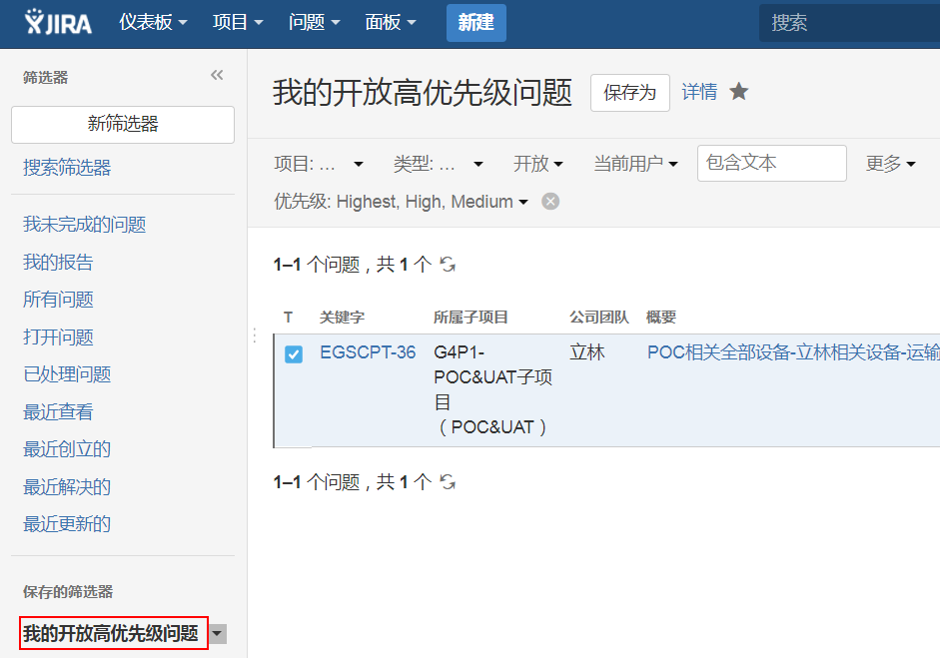

点击蓝色部分，比如“关键字”或者“概要”，进入问题查看页面，如下图。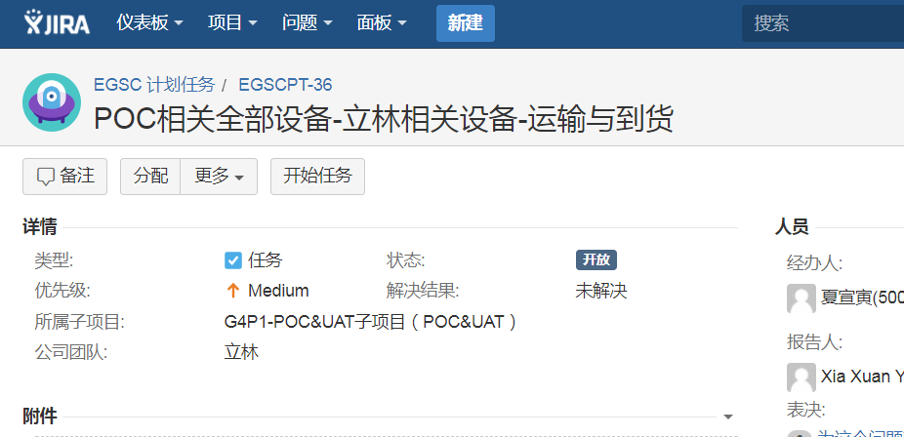

* 备注按钮：点击可以给问题添加备注。
* 分配按钮：可以把问题分配给自己活着别人。**注意：基于技术原因，分配按钮不能影藏。除非你确信某个问题应该分配给自己或者其他人，你不应该去点击这个按钮。通常只有项目管理员才可以点击这个按钮或者直接点击“经办人”把一个未分配的问题分配给某人。**
* 更多下拉菜单：在“EGSC 计划任务”里，我们可以点击下拉菜单，选中“登录工作”去登录工作日志，或者“附加文件”添加附件等。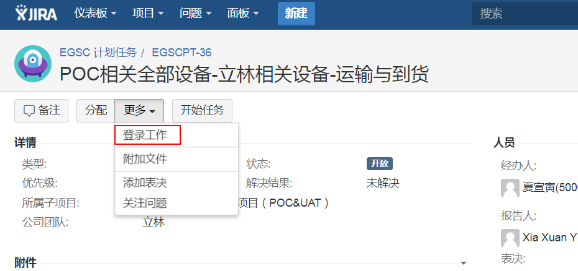
* 开始任务：工作流步骤。在问题的不同阶段，这里可能有1个或者更多的工作流步骤，也可能在不满足工作流条件时这儿没有任何的步骤供自己操作。
* 在问题的主体部分，用户可以查看问题的详情，附件，详细的活动日志等。

## 编辑问题

在问题的详情页面，点击“编辑”按钮，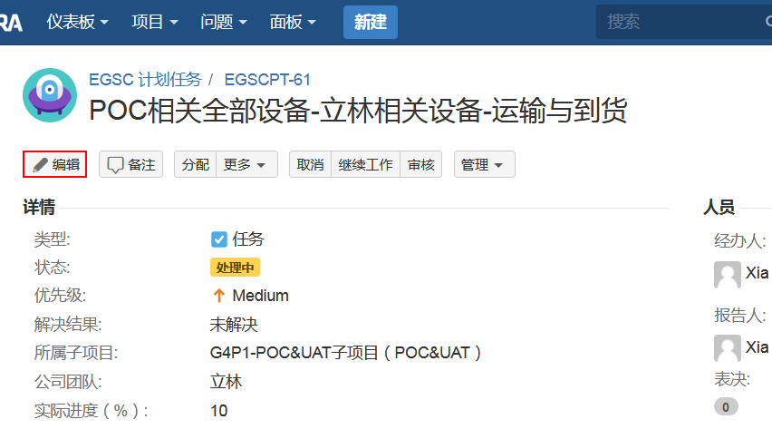

进入问题编辑页面，如下图。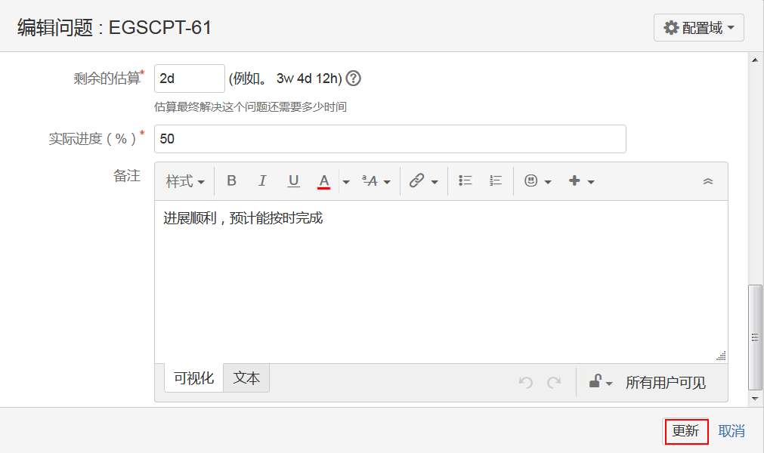

编辑完成后点击“更新”按钮。

## 工作流

以下工作流流程以“EGSC 项目管理”项目为例，如下图。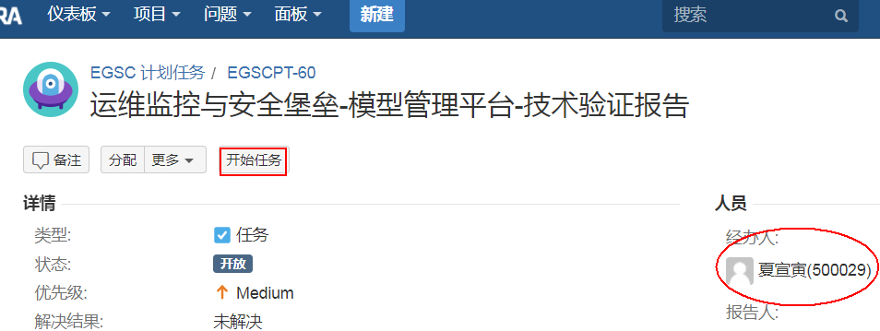

该问题创建完后被项目管理员分配给自己，问题状态为“开放”，解决结果为“未解决”。

点击“开始任务”按钮，弹出一个对话框。在对话框里填入问题（任务）当天的实际进度，还可以添加一些备注，点击红框里的“开始任务”按钮，如下图。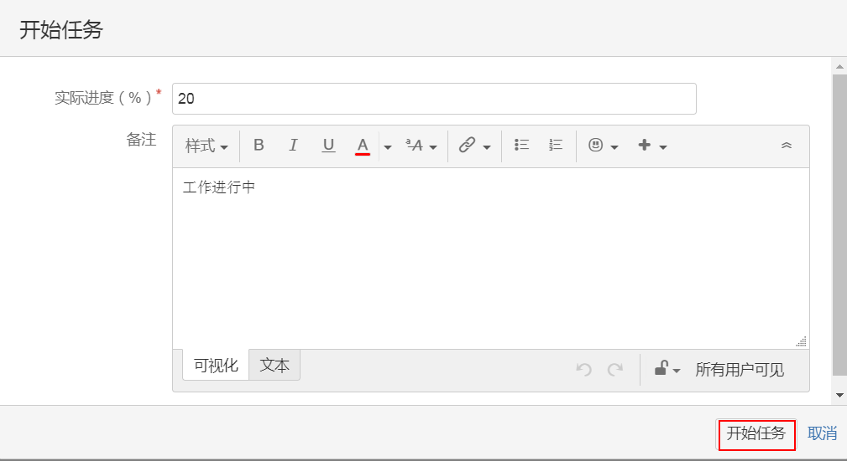

问题详情页面更新为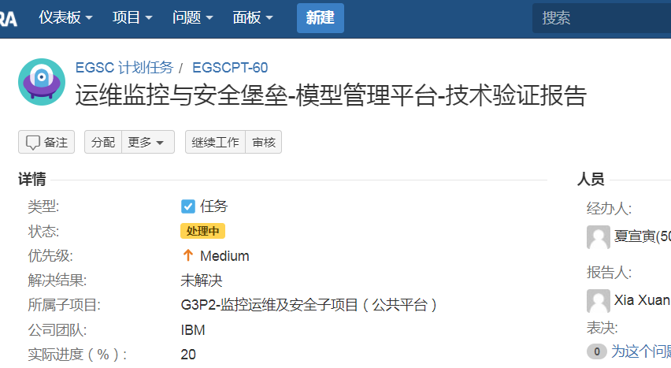

如果该问题（任务）未完成，可以点击“继续工作”按钮，界面类似“开始任务”。如果实际进度已经 100%，可以点击“审核”按钮，弹出一个新的页面如下。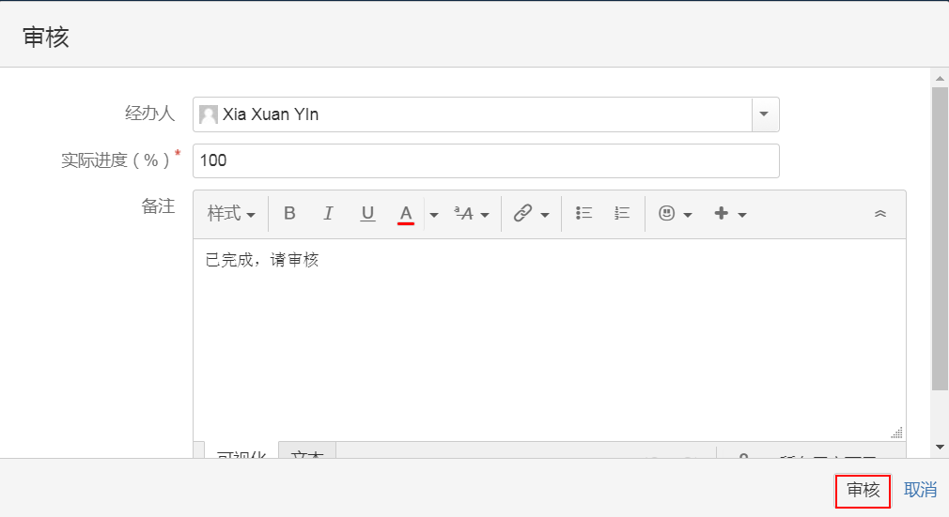

指定审核的经办人，添加适当的备注，点击“审核”按钮，问题页面更新为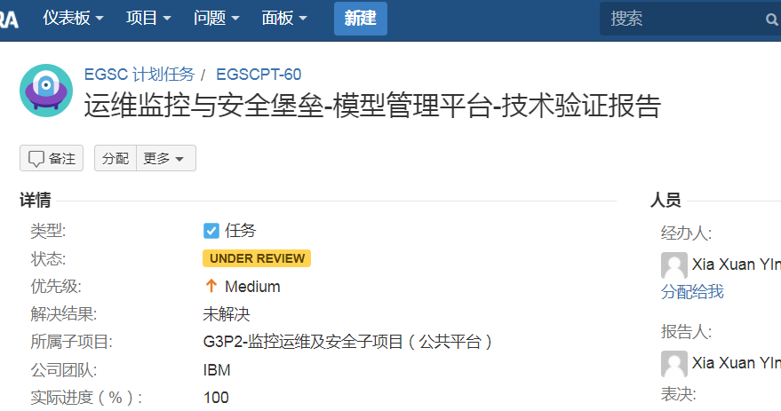

用经办人账号登录后，选择“我未完成的问题”或者“分配给我的问题”，查看该问题，如下图。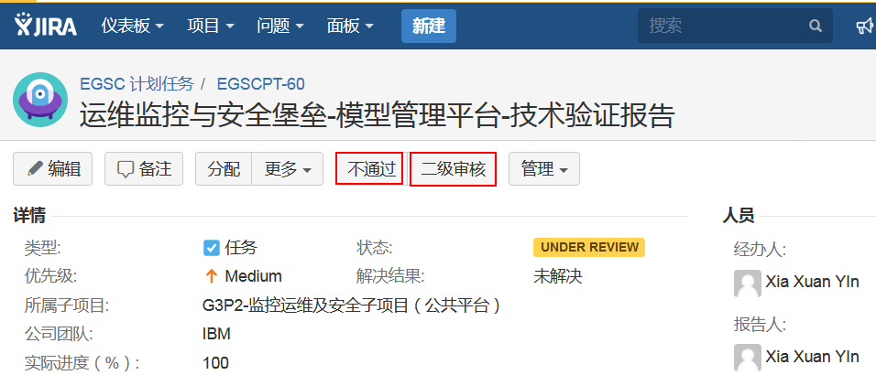

|  |  |
| --- | --- |
| |  | | --- | |  |   审核人可以点击“不通过”按钮，在弹出界面指定“经办人”，把问题返回给问题负责人继续处理，或者点击“二级审核”按钮进行下一步审核，如下图。C:\Users\IBM_AD~1\AppData\Local\Temp\1511486368(1).png  二级审核人员登录 JIRA 后查看该问题，界面如下，C:\Users\IBM_AD~1\AppData\Local\Temp\1511486431(1).png  二级审核人员可以点击“不通过”把问题返回给一级审核人员，或者点击“通过”按钮，出现如下页面C:\Users\IBM_AD~1\AppData\Local\Temp\1511486492(1).png |

如上图红框里所示选择合适的解决结果，点击“通过”按钮完成整个工作流。

## 记录工作日志

在“EGSC 项目管理”项目里，我们可以进一步记录我们的工作日志。点击“更多”下拉菜单，选择“登录工作”子菜单，如下图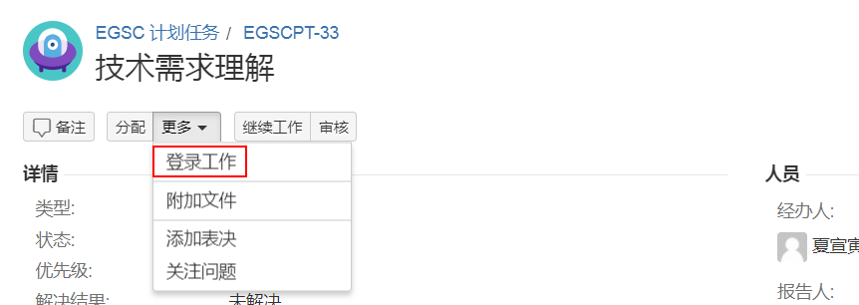

|  |
| --- |
| 出现如下页面C:\Users\IBM_AD~1\AppData\Local\Temp\1511246738(1).png |

输入到目前为止在问题上的耗费时间，点击“日志”按钮，问题查看页面更新为

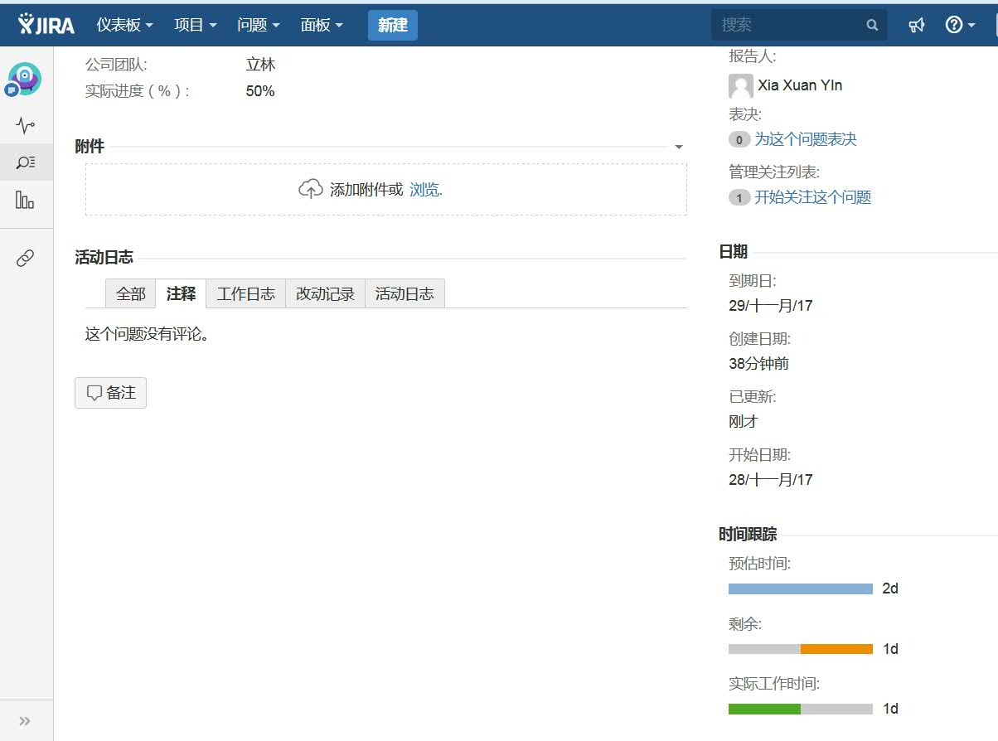

# 权限控制

不同的项目有不同的权限控制。以“EGSC 计划任务”项目为例，只有PMO 成员（项目管理员）才可以创建和编辑问题，其他人员只能查看问题或者根据可用的工作流步骤来操作问题。

非项目管理员不要点击“分配”按钮或者“经办人”域随意更改问题的经办人。在某些工作流步骤中，需要指定下一步的经办人（即负责人），此时可以在页面里选择正确的经办人以使得工作流能够继续进行。

# 问题列表导出

通过筛选器得到问题列表，如下图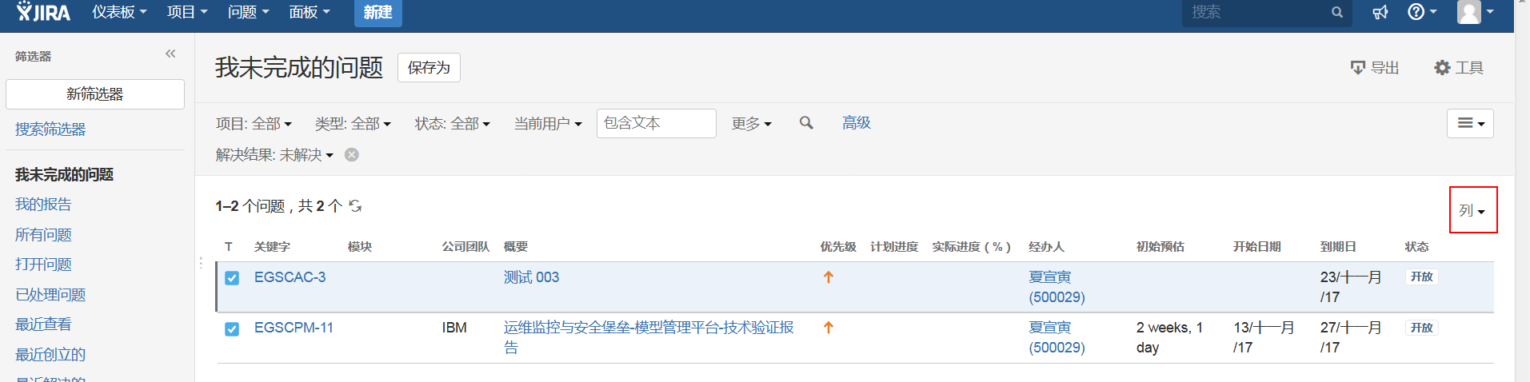

我们可以定制化该列表的问题域以符合自己的快速浏览要求。点击红色方框里“列”下拉菜单，

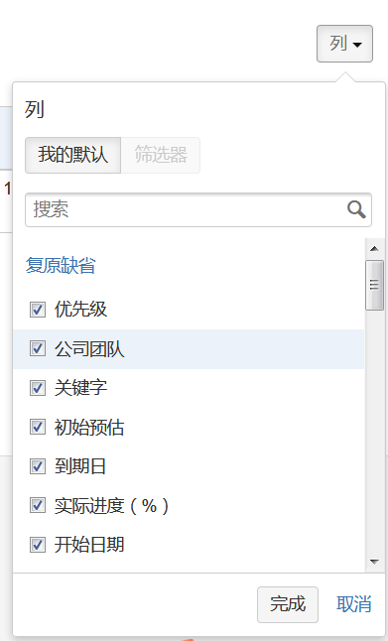

我们可以去掉一些列，或者通过“搜索”添加一些新的列，比如，去掉“模块”，添加“所属子项目”，

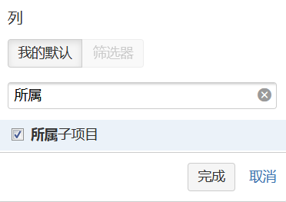

点击完成，得到下图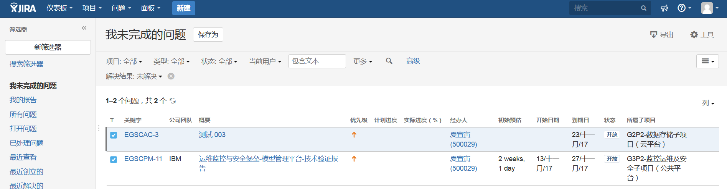

如果想要调整列的顺序，可以鼠标左键按住想要调整的列，比如“所属子项目”，移动鼠标到调整后的位置，松开鼠标左键，如下图。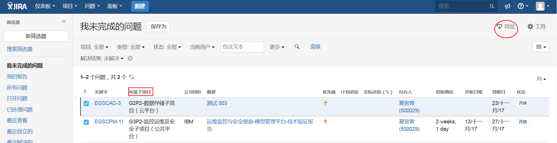

点击红色圆圈的“导出”按钮，选择“CSV (当前域)”，如下图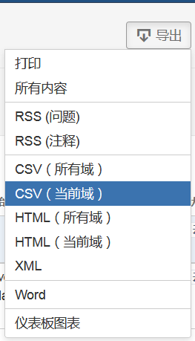

由于有中文字符，导出的csv 文件如果直接用 Excel 打开会有乱码，如下图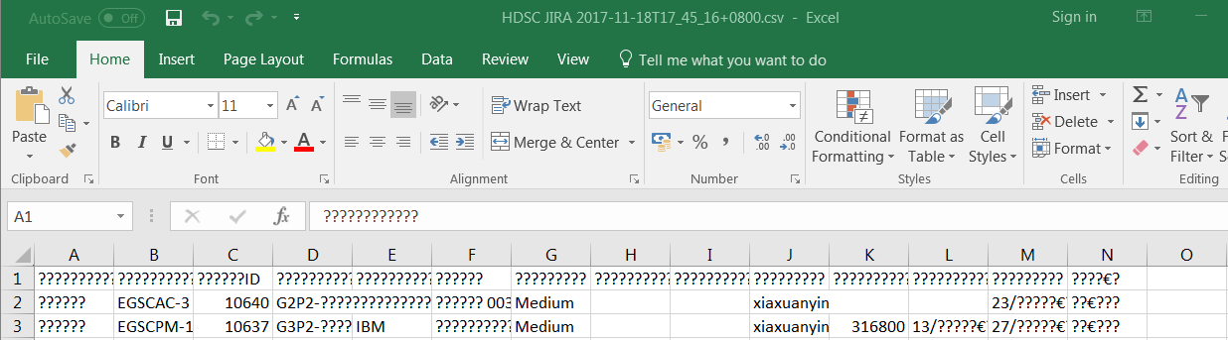

**解决方法**：用 Notespad 打开该文件，选择“另存为”子菜单，确认编码格式为“UTF-8”，点击“Save” 按钮，如下图。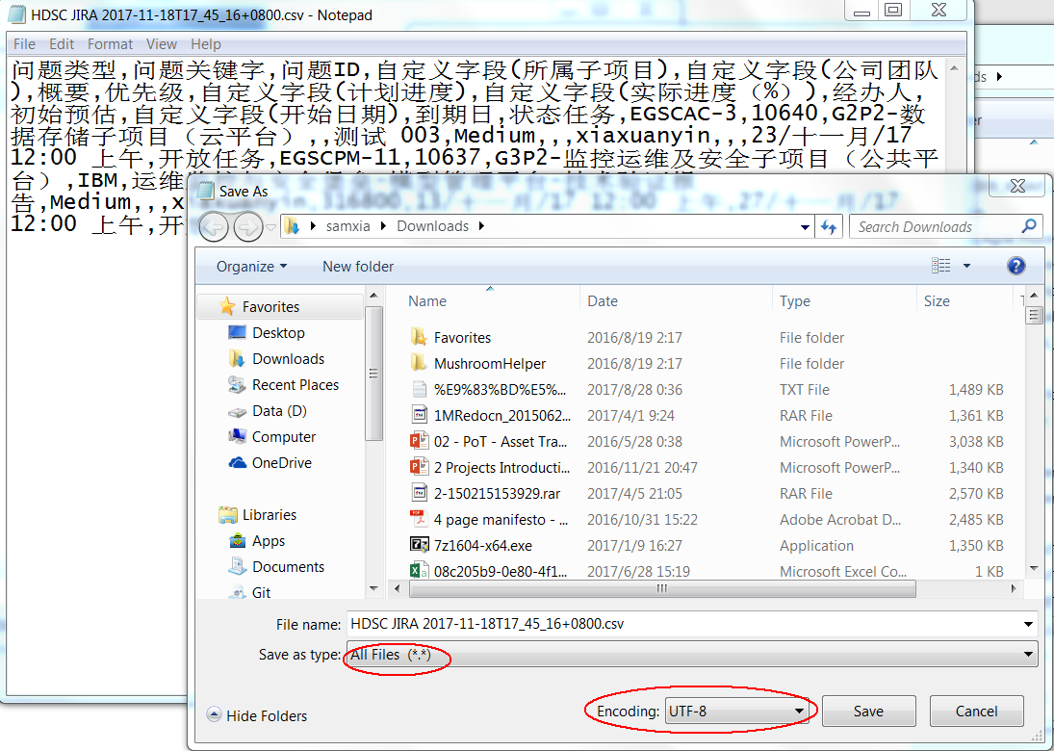

再用 Excel 打开该 csv 文件，得到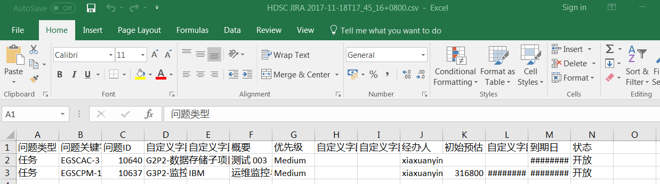

系统创建了3个账号用来导出问题列表，需要使用这些账号的请联系我。

* ribao\_exporter —— 导出“EGSC 计划任务”里的问题（也就是我们所说的日报）
* risk\_exporter —— 导出“ESGC 项目管理”的风险
* issue\_exporter —— 导出“ESGC 项目管理”的问题